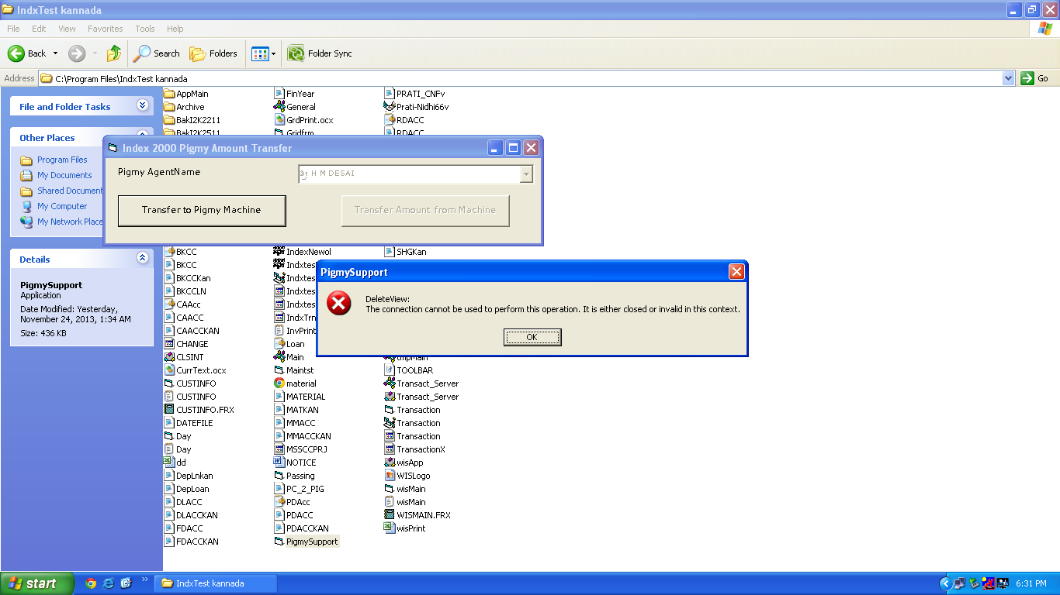

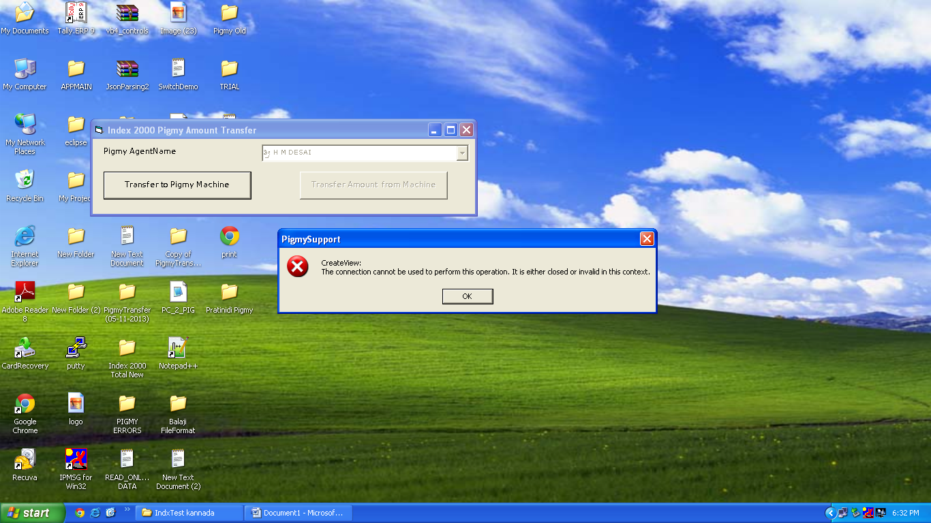

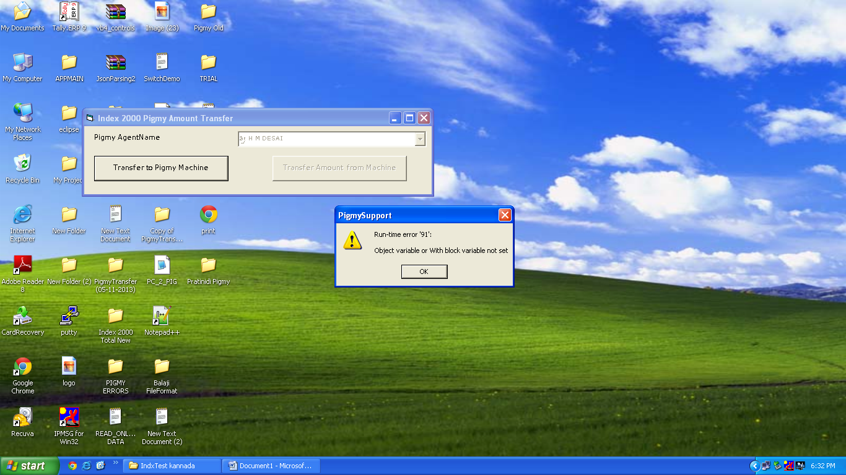

ªÉÄÃ°£À ¦VäoÉÃªÀtÂ SÁvÉUÀ½UÉ dªÀiÁ DUÀÄvÀÛzÉ DzÀgÉ

ªÀÄvÉÛ £ÁªÀÅ ªÀiÁgÀ£É¢£À ¦Vä «ÄµÀ£ï UÉ PÉÆqÀ¨ÉÃPÁzÀgÉ mÁæ£À¸ÀàgÀ lÄ ¦Vä «ÄµÀ£ï JAzÀÄ QèPï ªÀiÁrzÀgÉ E ªÉÄÃ°£À JgÀgÀ §gÀÄvÀÛªÉ.

